花蓮縣花蓮市明義國民小學113學年度第一學期六年級數學科期末定期評量試卷

六年 班 號 姓名： 家長簽名： 分數：

**一、選擇題：(每題3分，共15分)**

1. 有關「圓」的敘述，下列哪個選項是錯誤的？  
   ①半徑變為2倍時，圓周長會變為  
    原來的2倍。

②圓周長=半徑×2×3.14  
③直徑變為2倍時，圓面積會  
 變為原來的2倍

④圓周率=圓周長÷半徑÷2

1. 欣雅和雅婷參加學校舉辦的3公里競走，欣雅花了30分鐘42秒鐘，雅婷花了32分鐘52秒鐘，誰走得比較快？
2. 欣雅
3. 雅婷
4. 一樣快
5. 無法比較
6. 如下圖，小傑在圓形色紙內摺出一個正六邊形。圓形色紙的圓周是314 公分，正六邊形的周長大約多少公分?

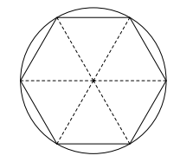

1. 300公分
2. 314公分
3. 600 公分
4. 628公分
5. 甲、乙兩地相距6300公里，飛機上午9時從甲地起飛，下午4時在乙地降落，飛機飛行的速率是多少公里/時？
6. 800公里/時
7. 860公里/時
8. 900公里/時
9. 940公里/時
10. 同一個圓形裡的扇形，扇形的面積越大，哪一個選項正確？
11. 圓周率越大
12. 弧長越長
13. 直徑越小
14. 半徑越大

**二、填答題：(每格3分，共****27分)**

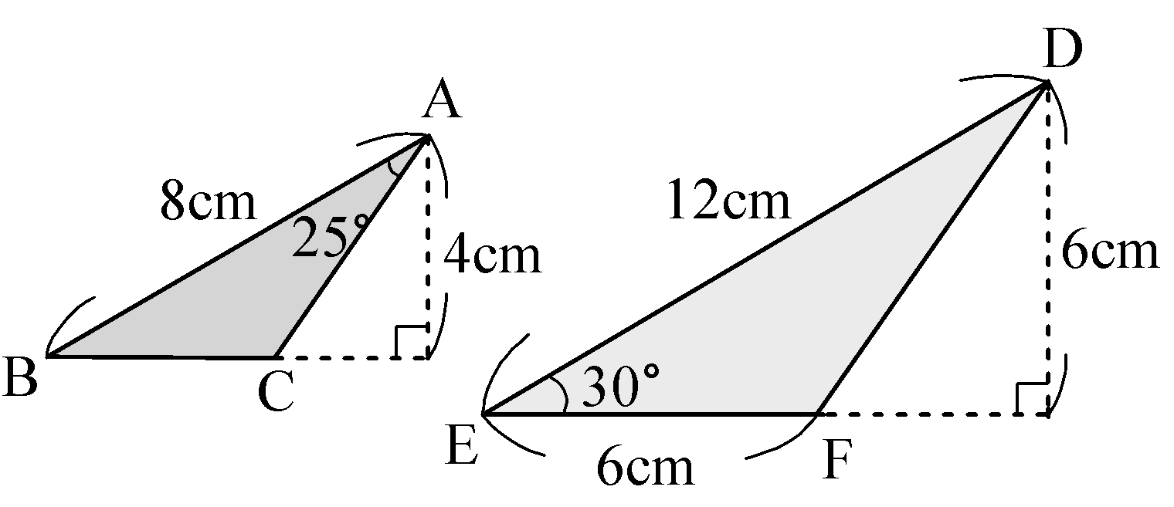1**.**下面三角形ABC是三角形DEF的縮圖。

(1)三角形ABC是三角形DEF的(　　　)倍縮  
 圖。

(2)邊BC長(　　　)公分。

(3)∠B是(　　　)度。

(4)∠F是(　　　)度。

(5)三角形DEF的面積是三角形ABC面積的   
 ( )倍

2**.**一架客機的飛行速率是720公里/時。

(1)720公里/時也可以說是   
 (　　　 　　　)公尺/時。

(2)720公里/時也可以說是  
 (　　　 　　　)公里/分。

3.當速率固定，時間變為2倍時，距離會變為  
 原來的(　　　　)倍。

4.圈出正確的答案:

哥哥用手機查詢比例尺是1：400的地圖。

如果想要看的範圍較小、較詳細，可以將比   
 例尺調整到(　1：200　，　1：800　)。

**三、畫畫看：(4分)**

畫出2倍的放大圖

ch10-24

**四、算算看：(每個答案4分，共24分)**

1.求下面鋪色部分的「面積」與「周長」各是多少？(記得寫上單位)

|  |  |
| --- | --- |
| (1)  周長: | (2)  周長： |
| 面積: | 面積： |
| (3)  周長：  面積： | |

**五、應用題：(每題5分，共30分)**  
1.姐姐假日到鯉魚潭，沿著環潭自行車道騎腳踏車。她騎6000公尺花了20分鐘，姐姐騎腳踏車的時速是多少公里？

2. 明義公園有一個休閒跑道是由正方形兩條對邊和兩個 半圓所組成的，形狀大小如下圖。請問跑道一圈 的**長度**大約是多少公尺 ？ 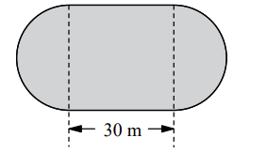

3. 承上題，美美以 1：300 為比例尺，將跑道畫在平面圖上，平面圖上跑道的**面積**是多少平方公分？

4. 小芬家到學校的距離相距1200公尺，小芬以速率12公里/時從家裡騎腳踏車到學校，大約需要幾分鐘？

5. 羊舍的角落綁著一隻羊，這隻羊可以活動的土地面積最多大約是多少平方公尺？

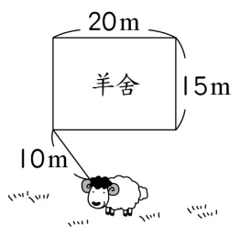10×10

×3.14×＝235.5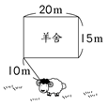

6.下圖中，正方形和圓形的周長相同，圓的半徑大約是多少公分？  
 